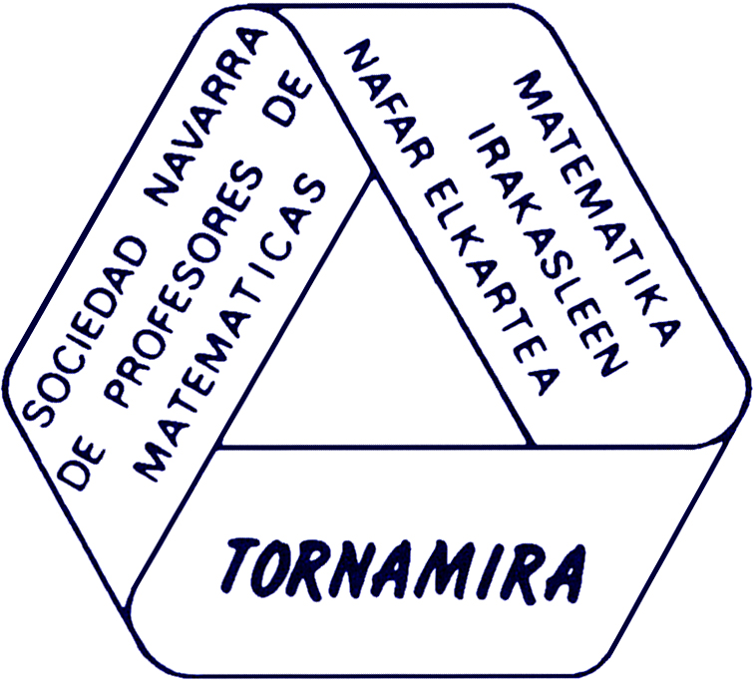

XXVI Olimpiada de Matemáticas "TORNAMIRA"
Pamplona, febrero de 2012
Queridos compañeras y compañeros:
Un año más nos ponemos en contacto con vosotros para anunciaros que ya hemos comenzado a preparar una nueva edición de la Olimpiada de Matemáticas para alumnos que, este curso 2011-2012, cursan 2º de E.S.O. El curso pasado tuvo lugar la XXV edición y los alumnos seleccionados, al igual que en años anteriores, participaron en la XXII Olimpiada Matemática Nacional que, organizada por la Federación Española de Sociedades de Profesores de Matemáticas, se celebró en Galicia.
Como veis, el proyecto continúa y este curso, celebraremos la XXVI Olimpiada de Matemáticas "Tornamira" el sábado 19 de mayo próximo, en el IES “Alhama” de Corella. Las pruebas pueden realizarse tanto en castellano como en euskera.
Como ya sabéis el año 2000, año mundial de las Matemáticas, se eligió el día 12 de mayo para celebrar el Día Escolar de las Matemáticas. La fecha vino sugerida porque ese año se cumplía en ella el centenario del nacimiento de D. Pedro Puig Adam, internacionalmente reconocido en el campo de la enseñanza de las Matemáticas. Cada año se propone trabajar en todos los centros un tema relacionado con las matemáticas y para esta XII edición del “Día Escolar de las Matemáticas” el tema elegido es: “Matemáticas y Economía”. Os animamos a que realicéis en los Centros actividades relacionadas con este tema, para lo cual próximamente se podrá disponer del habitual cuadernillo con propuestas de actividades en http://www.fespm.es/-Dia-Escolar-de-las-Matematicas-
En la pasada edición de la Olimpiada estuvieron presentes 53 centros de Secundaria con la participación de 158 alumnos y alumnas. Esperamos que los profesores que habéis participado en otras ocasiones lo sigáis haciendo y que, en este momento, os incorporéis a este proyecto profesores de nuevos Centros. Como siempre contamos con vuestra colaboración y, por ello, para continuar con la organización de dicha Olimpiada os rogamos que nos enviéis cumplimentada la ficha que adjuntamos antes del próximo 16 de marzo o al menos, que para esa fecha, respondáis por correo electrónico si queréis participar.
En espera de vuestras noticias, os saluda en nombre de la comisión organizadora.

J. Javier Jiménez Ibáñez, Fernando Martín Sendín, Julián Pérez Iturmendi y Mariló Eraso Erro

XXVI Olimpiada de Matemáticas "TORNAMIRA"

Colegio/Instituto: ..........................................................................................................

Dirección: .....................................................................................................................

C.P.: .............. Localidad: ............................................... Tno.: ................................

e-mail:

Persona de contacto: ...................................................................................................

- Deseo participar con alumnos del Centro en la XXVI Olimpiada de Matemáticas
- Número de Unidades de 2º de E.S.O. cast. ...... eusk. ......
- Número de alumnos matriculados en 2º ESO ……

- ¿Estaríais dispuestos, en tu Centro, a organizar en próximos años la Olimpiada?

si no

Pamplona, febrero de 2012

Por favor, enviar antes del próximo día 16 de marzo y por correo e. a:

Mariló Eraso Erro
merasoer@educacion.navarra.es

Se responderá a los correos recibidos.
Podeis encontrar este documento en la web: http://irati.pnte.cfnavarra.es/caps/matematika/index.php/es/noticias-y-avisos

Pamplona, febrero de 2012

Sr./ra. Director/a:
Le rogamos entregue los documentos adjuntos a los profesores del Departamento de Matemáticas del Centro que Vd. dirige.
Muchas gracias y un saludo
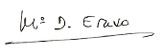
Fdo.: Mariló Eraso Erro

Pamplona, febrero de 2012

Sr./ra. Director/a:
Le rogamos entregue los documentos adjuntos a los profesores del Departamento de Matemáticas del Centro que Vd. dirige.
Muchas gracias y un saludo

Fdo.: Mariló Eraso Erro

"TORNAMIRA" Matematikako XXVI. Olinpiada
Iruña, 2012ko Otsaila
Lankide maiteok:
Aurten, berriro, Matematikako Olinpiadaren beste edicio bat antolatzen hasi gara, 2011-2012 ikasturte honetan DBHko 2. mailako ikasleei zuzendua. Iaz XXV. edizioa izan zen eta han Irabazleak izan ziren ikasleek, urtero bezala, Espainiako Matematika Irakasleen Elkarteen Federazioak antolatutako Matematikako XXII. Olinpiada Nazionalean hartu zuten parte.
Ikusten duzuenez proiektuak aurrera jarraitzen du eta 2011-2012 ikasturte honetan “Tornamira” Matematikako XXVI. Olinpiada, Korellako IES “Alhama”, Maiatzaren 19an egingo da. Ikasleek erdaraz zein euskaraz egin ahalko dituzte probak.
Dakizuenez, 2000. urtean, Matematikaren Munduko Urtean, Matematikaren Eskoleguna ospatzeko maiatzaren 12a aukeratu zuten. Egun hori proposatu zen urte horretan ehun urte baitziren nazioartean Matematikaren irakaskuntzan ospea duen Pedro Puig Adam jauna jaio zelako. Urtero Matematikarekin zerikusia duen gai bat landu nahi da ikastetxe guztietan eta “XII. Matematikaren Eskolegunerako” aukeratu dena hau da: “Matematika ETA Ekonomia”. Animatzen zaituztegu ikastetxeetan gai hau lantzera. Hortarako, laister http://www.fespm.es/-Dia-Escolar-de-las-Matematicas- helbidean ohiko proposamenak aurkituko dira.
Pasa den edizioan 158 ikaslek hartu zuten parte Bigarren Hezkuntzako 53 ikastetxetatik etorrita. Orain arteko ekitaldietan parte hartu duzuen irakasleok jarraituko duzuela eta aurten beste ikastetxe batzuetatik ere irakasle berriak sartuko direlakoan gaude. Beti bezala, zuen laguntza espero dugu; beraz, Olinpiadaren antolamenduarekin jarraitu ahal izateko, erantsitako fitxa, martxoaren 16a baino lehen eta behar bezala beteta bidaltzea edo, behintzat, data horretarako zuen partaidetza posta elektronikoz konfirmatzea eskatzen dizuegu.
Zuen berrien zain, antolaketa batzordearen izenean, agur t´erdi.

J. Javier Jiménez Ibáñez, Fernando Martín Sendín, Julián Pérez Iturmendi eta Mariló Eraso Erro

"TORNAMIRA" Matematikako XXVI. Olinpiada

Ikastetxea/Institutua: ..........................................................................................

Helbidea: .....................................................................................................…..

P.K.: ............... Herria: ....................................…………....... Tel.: .....................

e-mail: …………………………………………………………………………………..

Arduraduna: .................................................................................................….

- Nire Ikastetxeko ikasleekin Matematikako XXVI. Olinpiadan parte hartu nahi dut.

- DBHko 2. mailako unitate kopurua: eusk:....... gazt.:........
- DBHko 2. mailan matrikulatuta dauden ikasle kopurua ……

- Zure Ikastetxea prest dago beste urte batean Olinpiada antolatzeko?

- Bai Ez

Iruñea, 2012.eko Otsaila

Mesedez, bidal ezazu fitxa martxoaren 16a baino lehen helbide honetara:

Mariló Eraso Erro
merasoer@educacion.navarra.es

Jasotako mezuei erantzungo da.
Dokumentu hau Interneten aurkituko duzue helbide honetan: http://irati.pnte.cfnavarra.es/caps/matematika/index.php/eu/berriak-eta-oharrak

Iruña, 2012.eko Otsaila

Zuzendari jn./and.:
Mesedez, eman ondoko dokumentuak zure Ikastetxeko Matematika Mintegiko irakasleei.
Eskerrik asko eta agur t´erdi.

Sinatua: Marilo Eraso Erro

Iruña, 2012.eko Otsaila

Zuzendari jn./and.:
Mesedez, eman ondoko dokumentuak zure Ikastetxeko Matematika Mintegiko irakasleei.
Eskerrik asko eta agur t´erdi.
Sinatua: Marilo Eraso Erro

